Le 11 septembre

Que reconnais-tu sur cette photo ? De quelle ville s’agit-il ?
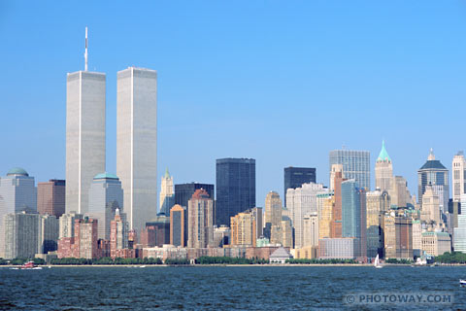

………………………………………………..
………………………………………………..
………………………………………………..
………………………………………………..

Que s’est-il passé ? Regarde et commente ces photos.

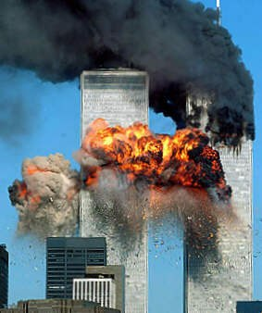

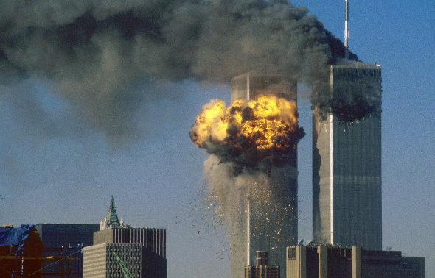

…………………………………………………………………………………………………………………………………………………………………………………………………………………………………………………………………………………………………………………………………………………………………………………………………………

Pourquoi en parle-t-on beaucoup en ce moment ?

……………………………………………………………………………………………………………………………………………………………………………………………………

Te sens-tu « touché » par cette catastrophe ? Oui ou Non
Explique.
……………………………………………………………………………………………………………………………………………………………………………………………………

